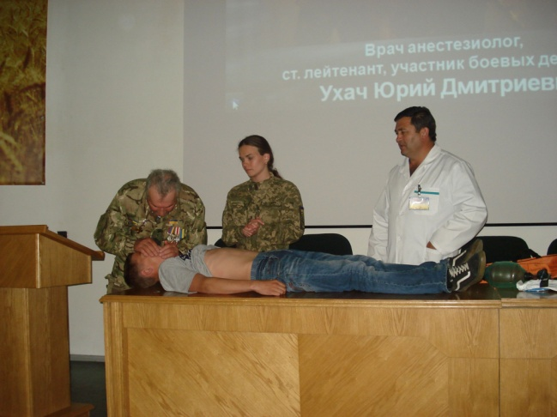
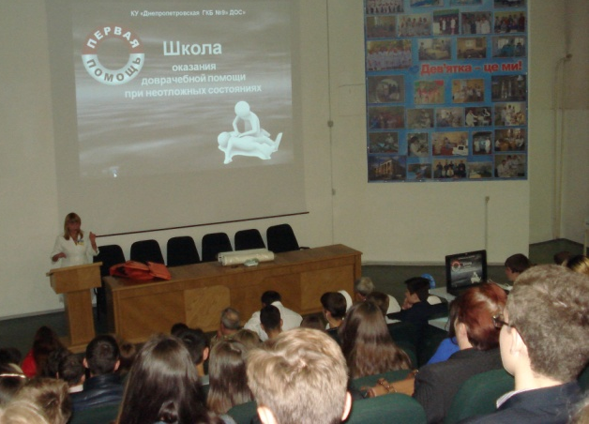
За ініціативи головного лікаря комунального закладу «Дніпропетровська міська клінічна лікарня №9» Дніпровської міської ради» та сприяння методичного центру управління освіти департаменту гуманітарної політики Дніпровської міської ради 10 травня 2017 року для учнів старших класів АНД району проведено навчання з питань надання першої долікарської допомоги.

Фахівці, лікарі-учасники АТО, надали перші необхідні теоретичні відомості та продемонстрували на практиці основні навички надання першої долікарської допомоги.
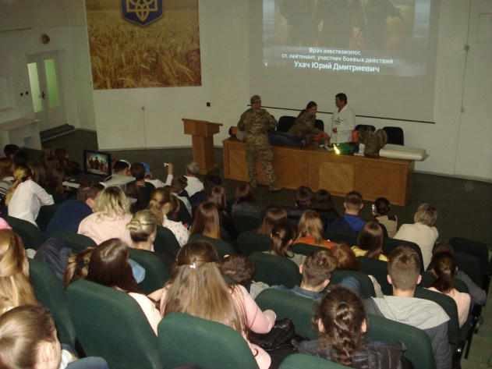
На манекенах та школярах медичні сестри продемонстрували ці прийоми наочно.

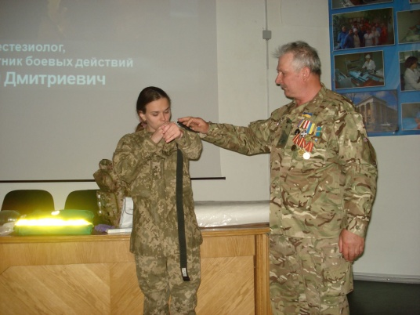
Учні набули практичних навичок з накладання пов’язок при виникненні травматичних ситуацій, ознайомилися з методикою проведення непрямого масажу серця, та інших знань.

У навчанні взяли участь 150 старшокласників.

Методист Денисенкова Т.М.

